1 : Tạo 1 dự án git và add mail [vohoangnhatdevmail@gmail.com](mailto:vohoangnhatdevmail@gmail.com)

2: Xây dựng web bán hàng đơn giản với đầy đủ cấu trúc

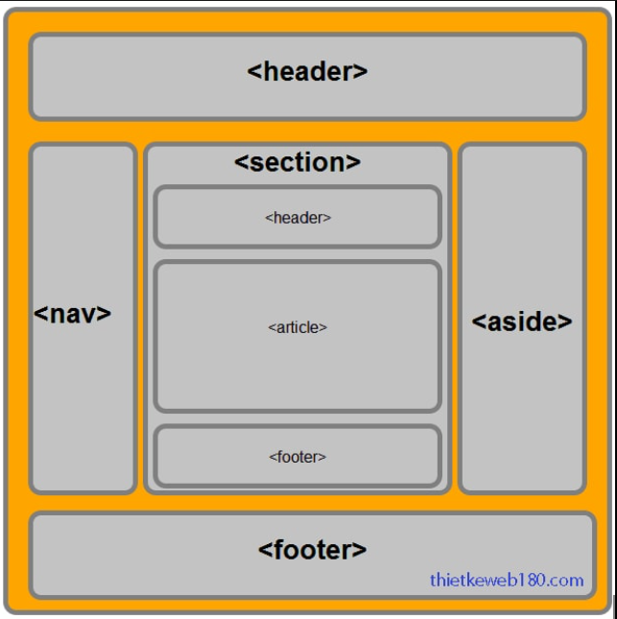

Chú ý : phải có phần sản phẩm với các box chứa hình ảnh sản phẩm   
tối đa 4 sản phẩm trên 1 hàng và các box chứa sản phẩm phải có nút đặt hàng

3: Khi người dùng bấm vào nút đặt hàng hiển thị 1 modal chứa 1 form điền thông tin  
 \* Họ và Tên  
 \* Số ĐT

\*Email

\*Địa Chỉ

sau khi điền đầy đủ thông tin bấm nút mua hàng thì sẽ chuyển sang trang cảm ơn  
view dữ liệu vừa nhập   
Ví Dụ : Cảm ơn [Họ và Tên] đã đặt sản phẩm [Tên Sản Phẩm] vui lòng kiểm tra lại thông tin  
[Số ĐT]  
[Email]

[Địa Chỉ]

chú ý : mỗi lần đặt 1 sản phẩm nếu bạn nào làm tốt thì có thể mua nhiều sản phẩm,  
các [biến] là dữ liệu động